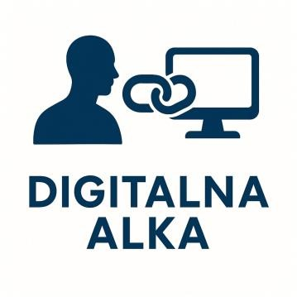
DIGITALNA ALKA
Udruga za promicanje digitalnog društva i pomoć pri korištenju digitalnih tehnologija

Sroki, Gornji Sroki 122E, 51216 Viškovo
Podružnica Rijeka: Ribarska 1a
Tel: +385 91 250 6214 | Email: info@digitalnaalka.hr
Web: www.digitalnaalka.hr | OIB: 95617827583

ZAHTJEV ZA PRISTUP U ČLANSTVO
U UDRUGU ZA PROMICANJE DIGITALNOG DRUŠTVA I PROMOĆ PRI KORŠTENJU DIGITALNIH TEHNOGLIJA

1. Ime i prezime: Kliknite ili dodirnite ovdje da biste unijeli tekst.
2. Datum i mjesto rođenja: Kliknite ili dodirnite ovdje da biste unijeli tekst.
3. Adresa (grad, ulica): Kliknite ili dodirnite ovdje da biste unijeli tekst.
4. OIB: Kliknite ili dodirnite ovdje da biste unijeli tekst.
5. Mjesto zaposlenja: Kliknite ili dodirnite ovdje da biste unijeli tekst.
Ulica: Kliknite ili dodirnite ovdje da biste unijeli tekst.
Grad: Kliknite ili dodirnite ovdje da biste unijeli tekst.
E-mail adresa: Kliknite ili dodirnite ovdje da biste unijeli tekst.
Telefonski broj: Kliknite ili dodirnite ovdje da biste unijeli tekst.
7. Uža specijalnost: Kliknite ili dodirnite ovdje da biste unijeli tekst.
8. U kojoj sekciji (području aktivnosti) Društva želite raditi: Odaberite stavku.

U Rijeci, Vlastoručni potpis:_______________

O ishodu Vašeg zahtjeva pismeno ćemo Vas obavijestiti nakon odluke Upravnog odbora Udruge.

